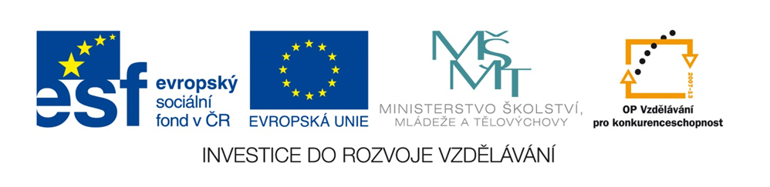

Přítomný průběhový
čas

Pracovní list

Z daných slov poskládej věty v přítomném průběhovém čase a napiš je:

I go listen

cinema He

Music read They

sing You She

TV watch milk book

song We drink

_______________________________________________________________________________________________________________________________________________________________________________________________________________________________________________________________________________________________________________________________________________________________________________________
___________________________________________________________________________
______________________________________________________________________________________________________________________________________________________

Napiš anglicky:

Ona právě sleduje dobrý film v televizi. __________________________________
Ty se právě procházíš kolem dokola parku. __________________________________
Oni právě nevyrábějí čokoládový dort. __________________________________
Já právě nepiji pomerančový džus. __________________________________
My právě nosíme čepici na hlavě. ___________________________________________________________________________

Řešení
Z daných slov poskládej věty v přítomném průběhovém čase a napiš je:

I go listen

cinema He

Music read They

sing You She

TV watch milk book

song We drink

I am listening music.
He is going to the cinema.
She is drinking milk.
They are singing a song.
We are reading a book.
You are watch TV.

Napiš anglicky:

Ona právě sleduje dobrý film v televizi.
She is watching a good film in the TV.
Ty se právě procházíš kolem dokola parku.
You are walking round the park.
Oni právě nevyrábějí čokoládový dort.
They are not making a chocolate cake.
Já právě nepiji pomerančový džus.
I am not drinking an orange juice.
My právě nosíme čepici na hlavě.
We are wearing a cap on the head.

